

UNIVERSIDADE DE RIBEIRÃO PRETO
CENTRO DE CIÊNCIAS EXATAS, NATURAIS E TECNOLOGIAS
PROGRAMA DE PÓS-GRADUAÇÃO EM TECNOLOGIA AMBIENTAL

NOME DO ALUNO (FONTE TAMANHO 12)

TÍTULO DO TRABALHO (FONTE TAMANHO 12)

Ribeirão Preto (Fonte Tamanho 12)
Ano (Fonte Tamanho 12)
NOME DO ALUNO (FONTE TAMANHO 12)

TÍTULO DO TRABALHO (FONTE TAMANHO 12)

Tese de doutorado apresentada à Universidade de Ribeirão Preto - UNAERP, como requisito de avaliação para obtenção do título de Doutor pelo Programa de Pós-graduação em Tecnologia Ambiental.

Orientador: Prof. Dr.
Coorientador: Prof. Dr.

Ribeirão Preto (Fonte Tamanho 12)
Ano (Fonte Tamanho 12)

Ficha catalográfica é elaborada online pelo próprio aluno

- Universidade de Ribeirão Preto –

Sobrenome, Nome,
Título do Trabalho/ Nome do Aluno – Ribeirão Preto, ANO.
XX f.: il. Color.

Orientador: Prof. Dr.

Tese (doutorado) - Universidade de Ribeirão Preto, UNAERP, Tecnologia Ambiental. Ribeirão Preto, ANO.

1. XX. 2. XX. 3. XX.
CDD XX

NOME DO ALUNO (FONTE TAMANHO 12)

TÍTULO DO TRABALHO (FONTE TAMANHO 12)

Tese apresentada à Universidade de Ribeirão Preto - UNAERP, como requisito de avaliação para obtenção do título de doutor pelo Programa de Pós-graduação em Tecnologia Ambiental.

Área de Concentração: Tecnologia Ambiental

Resultado: ___________

Aprovação: ___/___/___

______________________________________________
Prof. Dr.
Universidade de Ribeirão Preto - UNAERP
Orientador

______________________________________________
Prof. Dr.
Universidade ....

______________________________________________
Prof. Dr.

Dedicatória
Margem 8 cm à direita; Times New Roman tamanho 12; Arial tamanho 10, Espaçamento 1,5 entre linhas.
AGRADECIMENTOS (FONTE TAMANHO 12)

Este texto deve ser de livre escolha do autor e quando houver apoio financeiro à pesquisa, sugere-se o agradecimento à agência financiadora.
Quanto à formatação: Alinhamento justificado; Fonte Arial ou Times New Roman; espaçamento entrelinhas de 1,5; tamanho 12.

Epígrafe - Fonte Times New Roman ou Arial; tamanho: 10 (Arial) 12 (Times New Roman); Espaçamento entrelinhas de 1,5 cm; Destaque do texto em itálico;
Referência do autor do texto entre parênteses e com alinhamento à direita/esquerda.
- Com relação ao alinhamento não tem regra para formatar, pode ser alinhado à direita e esquerda, ambos são aceitáveis. Porém, em maioria dos casos, é utilizado alinhado à direita.
RESUMO (FONTE TAMANHO 12)

O resumo é realizado em parágrafo único. Fonte Arial ou Times New Roman; tamanho 12; alinhamento justificado; Espaçamento entrelinhas de simples; escrito em terceira pessoa do singular; Voz ativa. Segundo a NBR 14724 o resumo consiste na apresentação concisa dos pontos relevantes de um texto; constitui-se em uma sequência de frases concisas e objetivas, e não de uma simples enumeração de tópicos, não ultrapassando 500 palavras, seguido, logo abaixo, das palavras representativas do conteúdo do trabalho, isto é, palavras-chave e/ou descritores, conforme [NBR 6028]. As palavras-chave são separadas entre si por ponto e vírgula e finalizadas por ponto. Utilizar de três a cinco palavras-chave.

Palavras-chave: XX; XX; XX.

ABSTRACT (FONTE TAMANHO 12)

A formatação do abstract segue a mesma do resumo.

Keywords: XX; XX; XX.

LISTA DE FIGURAS (FONTE TAMANHO 12)

Figura 1 - Pulmão 17

LISTA DE QUADROS (FONTE TAMANHO 12)

Quadro 1 - Normas usadas na elaboração de um artigo científico 18

LISTA DE TABELAS (FONTE TAMANHO 12)

Tabela 1 - Distribuição do número e percentagem de nascidos vivos segundo o grau de instrução da mãe 17

LISTA DE SIGLAS (FONTE TAMANHO 12 – OPCIONAL)

A Lista de Siglas é opcional, desejável quando houver muitas siglas no trabalho.

ABL Academia Brasileira de Letras;
CNPq Conselho Nacional de Pesquisa;
CPQ Controle de Qualidade de Processos;
IPT Instituto de Pesquisas Nucleares;
ITC Instituto de Levantamento Aeroespacial e Ciências de Terras;
ONU Organização das Nações Unidas;
SI Sistema Internacional de Unidades.
SUMÁRIO (FONTE TAMANHO 12)

1 INTRODUÇÃO 15
1.1 OBJETIVOS 16
1.1.1 Objetivo Geral 16
1.1.2 Objetivos Específicos 16
2 REFERENCIAL TEÓRICO (FONTE TAMANHO 12 PARA TODOS TÍTULOS) 17
2.1 TÍTULO 2 (TÍTULO DEVE SER ESCRITO EM CAIXA ALTA) 17
2.2 NANOPARTÍCULAS METÁLICAS 17
2.1.1 Título 3 (Primeira Letra de Cada Palavra em Maiúsculo) 17
2.1.2 Nanopartículas de Ouro 17
2.1.1.1 Título 4 (Somente a primeira letra da primeira palavra em maiúsculo) 17
2.1.1.2 Aplicações de nanopartículas de ouro 17
3 MATERIAL E MÉTODOS (FONTE TAMANHO 12 PARA TODOS TÍTULOS) 19
3.1 TÍTULO 2 (TÍTULO DEVE SER ESCRITO EM CAIXA ALTA) 20
3.1.1 Título 3 (Primeira Letra de Cada Palavra em Maiúsculo) 20
3.1.1.1 Título 4 (Somente a primeira letra da primeira palavra em maiúsculo) 20
4 RESULTADOS E DISCUSSÃO (FONTE TAMANHO 12 PARA TODOS TÍTULOS) 21
4.1 TÍTULO 2 (TÍTULO DEVE SER ESCRITO EM CAIXA ALTA) 21
4.1.1 Título 3 (Primeira Letra de Cada Palavra em Maiúsculo) 21
4.1.1.1 Título 4 (Somente a primeira letra da primeira palavra em maiúsculo) 21
5 CONCLUSÃO 22
REFERÊNCIAS 23

1 INTRODUÇÃO (FONTE TAMANHO 12)

A introdução do trabalho deve ser descrita aqui. O texto deve ser justificado, fonte Times New Roman ou Arial, tamanho 12, espaçamento 1,5 entre linhas.
Recuo de 1,25 cm no parágrafo. Texto com alinhamento justificado.
Quando for utilizar palavras e expressões de outros idiomas usa-se itálico (exemplos: environment, technology).

1.1 OBJETIVOS (FONTE TAMANHO 12)

1.1.1 Objetivo Geral (Fonte Tamanho 12)

O objetivo geral do trabalho deve ser descrito aqui. O texto deve ser justificado, fonte Times New Roman ou Arial, tamanho 12, espaçamento 1,5 entre linhas. Recuo de 1,25 cm no parágrafo. Entre os títulos utilizar um espaço anterior e posterior.

1.1.2 Objetivos Específicos (Fonte Tamanho 12)

- Os objetivos específicos devem ser descritos aqui.
- Importante ressaltar que os objetivos devem começar com um verbo no infinitivo (ex: analisar, determinar, desenvolver...).

2 REFERENCIAL TEÓRICO (FONTE TAMANHO 12 PARA TODOS TÍTULOS)

2.1 TÍTULO 2 (TÍTULO DEVE SER ESCRITO EM CAIXA ALTA)

O Referencial teórico do trabalho deve ser descrito aqui.
O texto deve ser justificado, fonte Times New Roman ou Arial, tamanho 12, espaçamento 1,5 entre linhas.
Recuo de 1,25 cm no parágrafo. Texto com alinhamento justificado.
Quando for utilizar palavras e expressões de outros idiomas usa-se itálico (exemplos: environment, technology).

2.2 NANOPARTÍCULAS METÁLICAS

2.1.1 Título 3 (Primeira Letra de Cada Palavra em Maiúsculo)

2.1.2 Nanopartículas de Ouro

2.1.1.1 Título 4 (Somente a primeira letra da primeira palavra em maiúsculo)

2.1.1.2 Aplicações de nanopartículas de ouro

Quanto à formatação de citação diretas ao longo do texto, temos:
Citação direta curta (até três linhas) – texto entre aspas com nome do autor, ano e página entre parênteses, conforme exemplos abaixo.
Segundo Medeiros, Paiva e Lamenha (2012, p. 154), o Mercosul “surge da vontade dos países do Cone Sul, após o fortalecimento do regime democrático, em integrar suas economias”.
O Mercosul “surge da vontade dos países do Cone Sul, após o fortalecimento do regime democrático, em integrar suas economias” (Medeiros; Paiva; Lamenha, 2012, p. 154).

Citação com mais de três linhas (exemplo abaixo) - As transcrições de texto com mais de três linhas devem ser destacadas com recuo de 4cm da margem esquerda, com fonte tamanho 10, sem aspas e com espaçamento simples entre linhas.

Carelli (2010, p.204) relata que

Nos procedimentos de derivação, as complicações mais comuns são as obstruções e infecções, que, necessariamente, implicam em remover o sistema internalizado. Nas obstruções, o segmento obstruído deve ser retirado e, na sua maioria, está relacionado ao cateter ventricular ou, muito raramente, ao cateter peritoneal.

Para Figuras, na parte superior da ilustração, é preciso escrever a legenda para mostrar o que está sendo retratado na imagem. Desse modo, coloque a palavra “figura”, o número que corresponde à ordem em que ela aparece no texto e o título. Na parte inferior, indique a fonte de onde retirou a figura. Para isso, escreva o termo “fonte”, o sobrenome do autor e o ano de publicação. Caso você seja o autor da foto, faça da seguinte forma: elaborado pelo autor (ano). Em relação às normas da ABNT, para o título e o rodapé da figura use a formatação a seguir: fonte Arial ou Times New Roman; tamanho 10; espaçamento simples; alinhamento centralizado.

Figura 1 - Pulmão
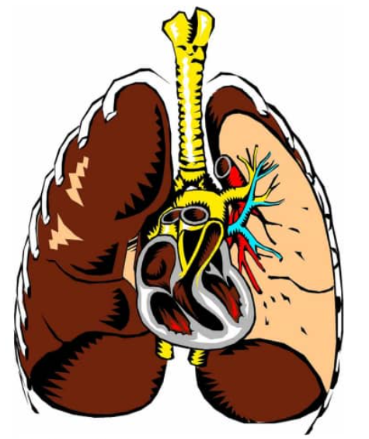
Fonte: Marques (2019)
Fonte: elaborado pelo autor (2024)
Para tabelas, seguir o padrão da Tabela 1. Em relação às normas da ABNT, para o título e o rodapé da tabela use a formatação a seguir: fonte Arial ou Times New Roman; tamanho 10; espaçamento simples; alinhamento centralizado.

Tabela 1 - Distribuição do número e percentagem de nascidos vivos segundo o grau de instrução da mãe
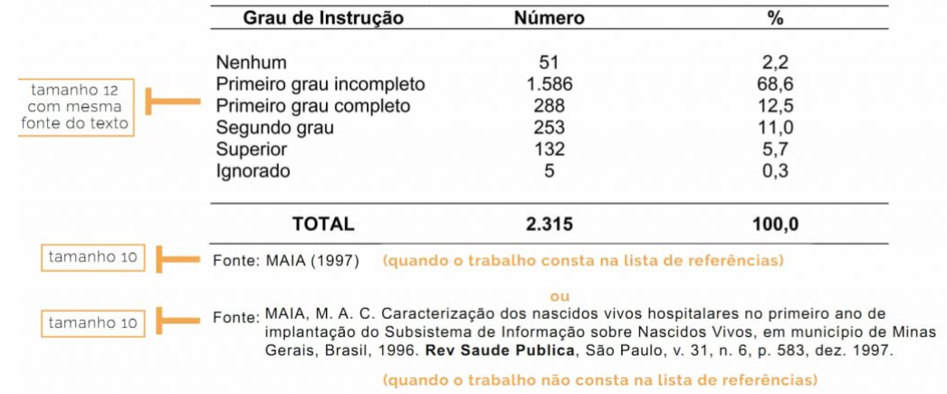

E, toda tabela que ultrapassar uma página deverá ter sua identificação e seu cabeçalho repetidos na(s) página(s) seguinte(s), com as indicações de “continua”, “continuação” e “conclusão”.
Os quadros são principalmente compostos por palavras organizadas em linhas e colunas, podendo conter ou não números para referência. Eles se distinguem das tabelas por possuírem um caráter mais esquemático e descritivo, ao invés de estatístico. Seguir as normas conforme Quadro 1. Em relação às normas da ABNT, para o título e o rodapé do quadro use a formatação a seguir: fonte Arial ou Times New Roman; tamanho 10; espaçamento simples; alinhamento centralizado.

Quadro 1 - Normas usadas na elaboração de um artigo científico
Autor | Título | Data
ABNT | NBR 6023: Elaboração de Referências | 2002
ABNT | NBR 6028: Resumos | 2003
ABNT | NBR: Citação de Documento | 2002
IBGE | Normas de Apresentação Tabular. 3. Ed | 1993
Fonte: ABNT. NBR 6022 (2003)

3 MATERIAL E MÉTODOS (FONTE TAMANHO 12 PARA TODOS TÍTULOS)

Aqui serão descritos o material e métodos utilizados na pesquisa. O texto deve ser justificado, fonte Times New Roman ou Arial, tamanho 12, espaçamento 1,5. Iniciar os parágrafos com recuo de 1,25 cm. Entre os títulos utilizar um espaço anterior e posterior.

3.1 TÍTULO 2 (TÍTULO DEVE SER ESCRITO EM CAIXA ALTA)

3.1.1 Título 3 (Primeira Letra de Cada Palavra em Maiúsculo)

3.1.1.1 Título 4 (Somente a primeira letra da primeira palavra em maiúsculo)

4 RESULTADOS E DISCUSSÃO (FONTE TAMANHO 12 PARA TODOS TÍTULOS)

Aqui serão descritos os resultados e discussão da pesquisa. O texto deve ser justificado, fonte Times New Roman ou Arial, tamanho 12, espaçamento 1,5. Iniciar os parágrafos com recuo de 1,25 cm. Entre os títulos utilizar um espaço anterior e posterior.

4.1 TÍTULO 2 (TÍTULO DEVE SER ESCRITO EM CAIXA ALTA)

4.1.1 Título 3 (Primeira Letra de Cada Palavra em Maiúsculo)

4.1.1.1 Título 4 (Somente a primeira letra da primeira palavra em maiúsculo)

5 CONCLUSÃO (FONTE TAMANHO 12)

Aqui serão descritas as conclusões do trabalho. O texto deve ser justificado, fonte Times New Roman ou Arial, tamanho 12, espaçamento 1,5. Iniciar os parágrafos com recuo de 1,25 cm.

REFERÊNCIAS (FONTE TAMANHO 12)

As referências nos trabalhos acadêmicos (TCC, Teses, monografia) são reguladas pela NBR 6023. O Manual de Referências (https://www.unaerp.br/infraestrutura/biblioteca/normas-e-abnt) disponível no site da biblioteca da UNAERP também disponibiliza exemplos da formatação correta das referências.
As referências devem estar alinhadas à esquerda; sem recuo; fonte Times New Roman ou Arial, tamanho de fonte 12, espaçamento simples, ordenação alfabética (NÃO numerada) e colocar um espaço de uma linha em branco entre cada referência.
Há também diversos softwares de gerenciamento de referências que podem auxiliar na elaboração de referências bibliográficas, tais como Mendeley, Zotero, EndNote, MORE, entre outros.

CARELLI, E. F. Hidrocefalia. In: MOURA-RIBEIRO, M. V. L.; FERREIRA, L. S. Condutas em neurologia infantil. 2 ed. Rio de Janeiro: Revinter, 2010, ca. 5, p. 200-206.

